ПРИЛОЖЕНИЕ
к решению Челябинской городской Думы
от________ №________

Вносимые изменения в Правила землепользования и застройки муниципального образования «Челябинский городской округ»

Номер градостроительной зоны | Характер вносимых изменений | Индекс территориальных зон
Номер градостроительной зоны | Характер вносимых изменений | действующее зонирование | с учётом изменений
07 47 | - изменение границ территориальных зон 02 и 03; | 07 47 02 В11  07 47 03 И2 | 07 47 02 В11  07 47 03 И2

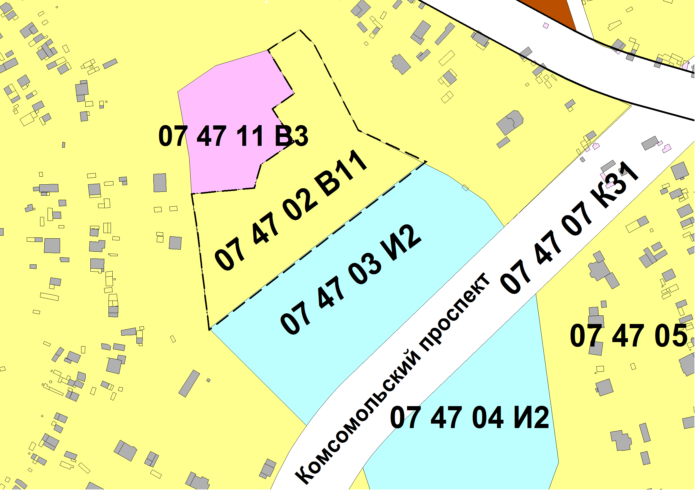

Председатель Комитета  градостроительства и  архитектуры города Челябинска | С. В. Репринцев

